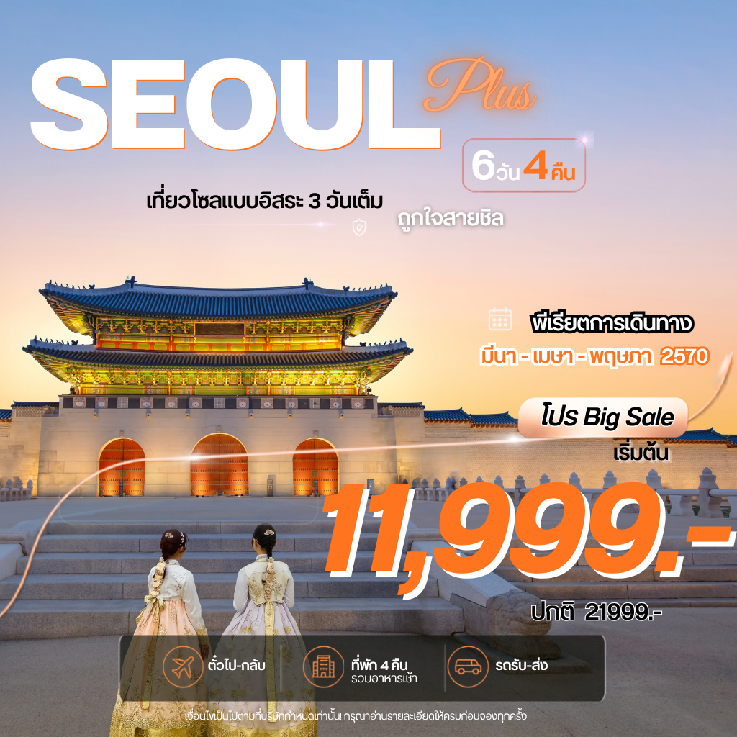

ชื่อโปรแกรม : โซลพลัส 6วัน 4คืน
พีเรียตเดินทาง : มีนาคม – เมษายน - พฤษภาคม 2570
เส้นทางท่องเที่ยว : Inspire Arena ชมโชว์ Aurora LED ยักษ์ – เที่ยวโซลแบบอิสระ 3 วัน
ศูนย์เครื่องสำอาง – ศูนย์น้ำมันสนเข็มแดง – ร้านค้าสมุนไพร – ซุปเปอร์มาร์เก็ตขนมของฝาก

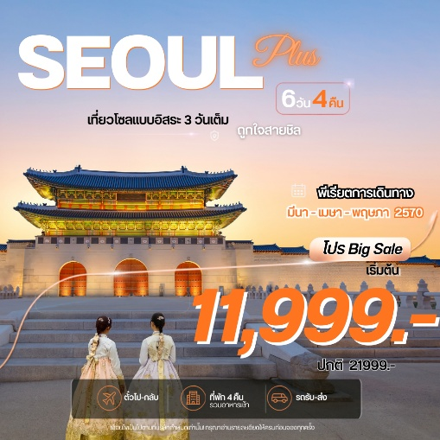
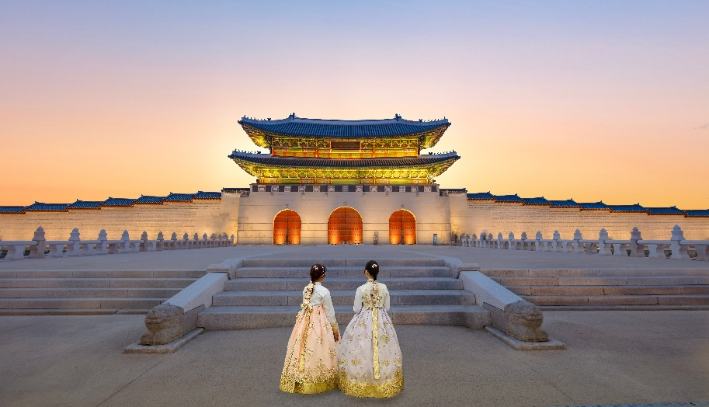

BANGKOK - SEOUL

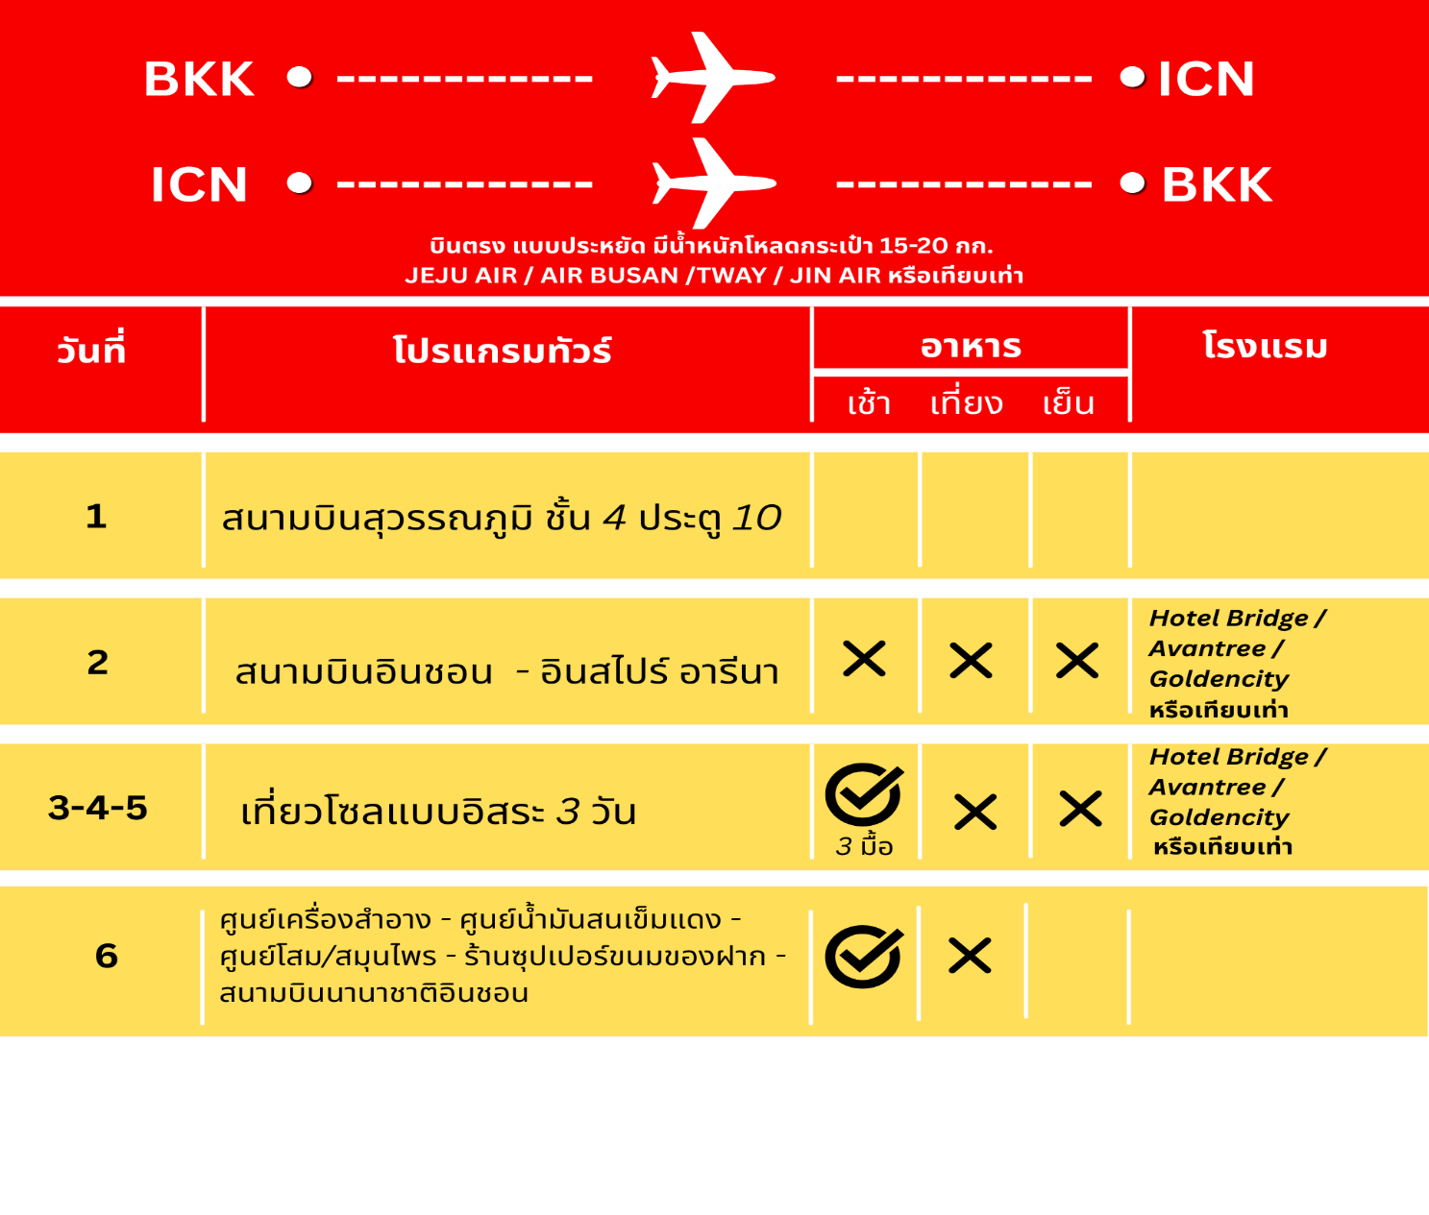
Note : โปรแกรมนี้เป็นการบิน เข้า-ออก ที่โซลท่องเที่ยวแบบอิสระ ไม่มีหัวหน้าทัวร์ร่วมเดินทางด้วย จะไปเจอกับผู้นำเที่ยวที่สนามบินอินชอน
** ท่านต้องได้รับอนุมัติ KETA ก่อนเดินทาง และตรวจสอบความถูกต้องด้วยตนเอง หากไม่ได้รับอนุมัติ/ข้อมูลผิด ไม่สามารถยกเลิก คืนค่าทัวร์ และ ค่าบริการได้
** ข้อยกเว้นของ KETA คือ อายุต่ำกว่า 17 ปี และเกินกว่า 65 ปี แต่ต้องมี E-Arrival card (ทัวร์เตรียมให้)
** บริษัทไม่มีส่วนรับผิดชอบหากท่านไม่ผ่านด่านตรวจคนเช้าเมือง และหากท่านไม่ติดต่อทัวร์หลังจากเครื่องลงภายใน 1 ชั่วโมง ถือว่าท่านไม่เข้าร่วมทัวร์ ไม่สามารถใช้สิทธิ์ที่พัก ตั๋วกลับ และไม่เรียกร้องค่าทัวร์ ค่าบริการคืนได้

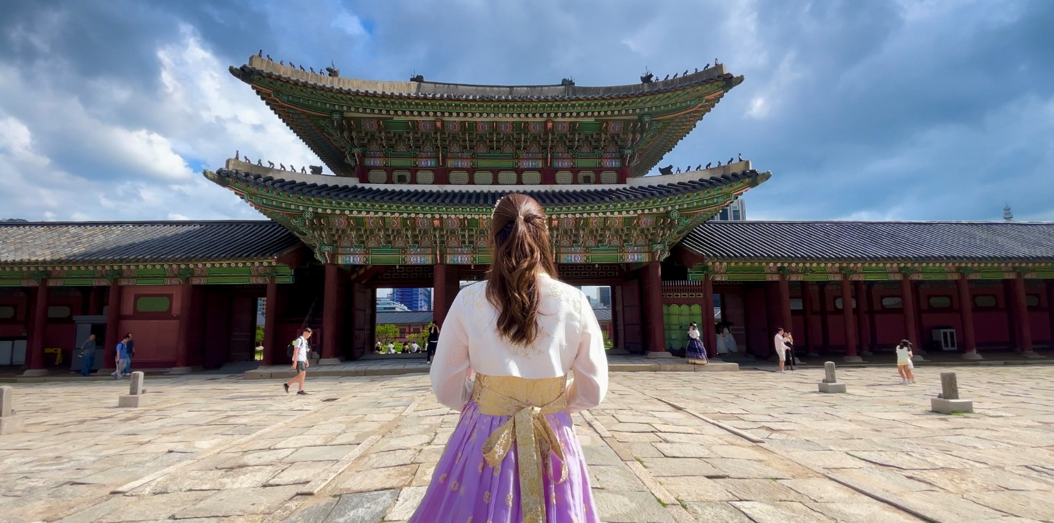
วันที่ 1 : สนามบินสุวรรณภูมิ

20.00 - 22.00 : นัดหมายสนามบินสุวรรณภูมิ ชั้น 4 บริเวณประตู 10 สังเกตป้ายรับ SEOUL
เวลานัดหมายจริงจะขึ้นอยู่กับเที่ยวบินในวันนั้นๆ ( JEJU AIR / AIR BUSAN / TWAY /JIN AIR หรือเทียบเท่า)
บริษัทขอสงวนสิทธิ์เป็นผู้จัดการเรื่องเที่ยวบิน และสนามบินตามความเหมาะสม ผู้เดินทางไม่สามารถเลือกได้
** ตั๋วเครื่องบินเป็นประเภทประหยัด ไม่มีหัวหน้าทัวร์ร่วมเดินทาง**
วันที่ 2 : สนามอินชอน – อินสไปร์ อารีน่า – เช็คอินที่พัก
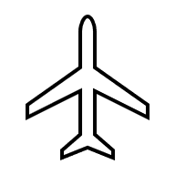
ออกเดินทางสู่ สนามบินอินชอน ประเทศเกาหลีใต้ (ไม่มีบริการอาหารและเครื่องดื่มบนเครื่อง)

เดินทางถึง สนามบินอินชอน กรุงโซล ประเทศเกาหลีใต้ ผ่านการตรวจคนเข้าเมืองรับสัมภาระผ่านจุดคัดกรองตามระเบียบของสนามบิน (เวลาที่เกาหลีเร็วกว่าไทย 2 ชั่วโมง) ออกมาจะพบผู้นำเที่ยวรอรับคณะอยู่ที่สนามบิน
**ขอสงวนสิทธิ์การรวมคณะจากหลายโปรแกรม เพื่อออกเดินทางพร้อมกัน** มีเวลาให้ได้เตรียมตัวเข้าห้องน้ำ ก่อนเริ่มออกเดินทาง

เที่ยง : อิสระรับประทานอาหารที่ อินสไปร์ อารีน่า
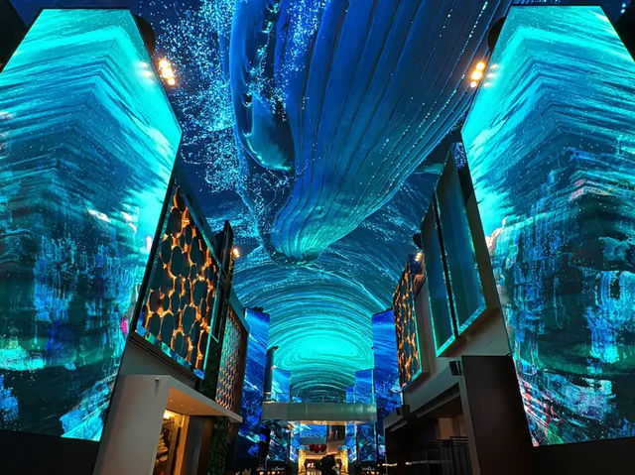

บ่าย : นำท่านเดินทางสู่ INSPRIE RESORT INCHEON แลนด์มาร์คแห่งใหม่ของเกาหลีที่ ชมโชว์ AURORA MEDIA SHOWบนจอ LEDยักษ์ ยาว 150 เมตร ที่ฉายออกมาจากบนเพดานและผนัง สุดอลังการ แสง สี เสียง สุดตื่นตาตื่นใจ เหมือนบรรยากาศจริง แบ่งออกเป็นธีมอาทิเช่นผจญภัยในดินแดนป่า ธีมอวกาศ และไฮไลท์คือธีมใต้ท้องทะเลที่มีปลาวาฬยักษ์ขนาดใหญ่เหมือนหลุดเข้าไปในโลกแห่งจินตนาการ ทุกท่านจะได้รับความรู้สึกแปลกใหม่และเพลิดเพลินโชว์ในครั้งนี้อย่างแน่นอน โดยโชว์จะจัดแสดงทุก 30 นาที
นำท่านเช็คอินเข้าสู่ที่พัก Hotel Bridge/Avantree/Golden City หรือเทียบเท่าในกรุงโซล
ให้ท่านได้อิสระพักผ่อนตามอัธยาศัย
** โรงแรมสามารถเข้าเช็คอินได้หลังบ่าย 2 หรือ บ่าย 3 ขึ้นอยู่กับระเบียบของโรงแรมที่เข้าพัก **
** ใน 1 คณะ อาจจะมีการส่งเข้าที่พักหลายโรงแรม **
เพื่อไม่เป็นการรบกวนเวลา ให้ท่านได้อิสระอาหารเย็นตามอัธยาศัย

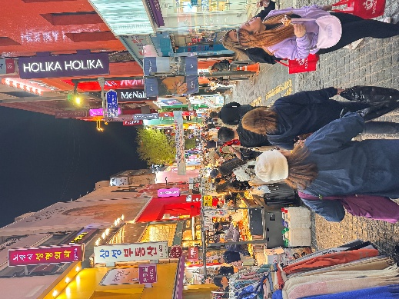
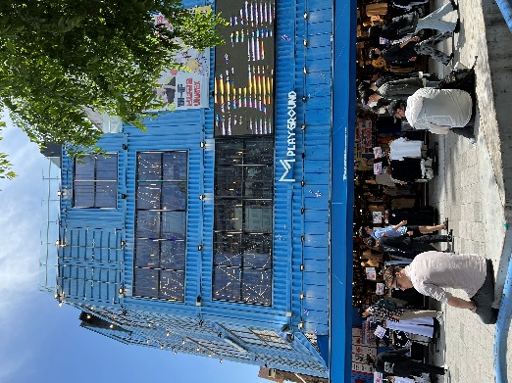
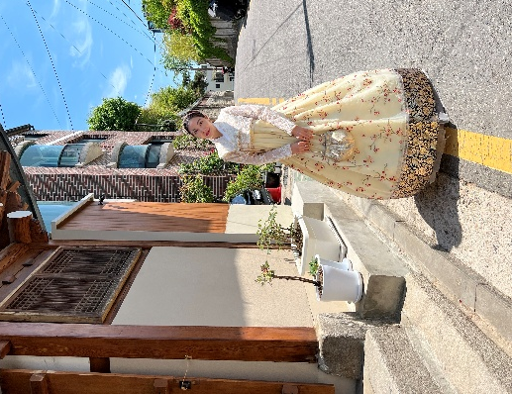
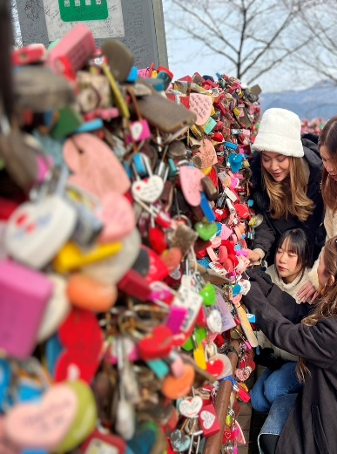
วันที่ 3-4-5 : ท่องเที่ยวกรุงโซลแบบอิสระ 2 วัน (ไม่มีรถบริการ รับ - ส่ง)

เช้า : รับประทานอาหารเช้า บริการในโรงแรมที่พัก
ให้ท่านได้ ท่องเที่ยวแบบอิสระ ตามอัธยาศัยเต็ม 3 วัน ที่พักอยู่ใกล้ขนส่งสาธารณะ อาทิ รถไฟฟ้าใต้ดิน รถเมล์ รถแท็กซี่ รอบๆที่พักยังมีร้านสะดวกซื้อ ร้านอาหาร บรรยากาศวิถีชีวิตคนเกาหลีโดยแท้
ท่านสามารถเดินทางท่องเที่ยวตามความต้องการได้อย่างเต็มที่ ไม่ว่าจะช้อปปิ้งเสื้อผ้าแฟชั่น เข้าคลินิกความงาม ตะลุยกินของขึ้นชื่อ เดินเล่นย่านดัง ซองซู ฮงแด เมียงดง คังนัม หรือจะเที่ยวสวนสนุกล็อตเต้ ไปขึ้นโซลสกายชมวิว หรือเที่ยวห้างฮุนได ยออิโด ไปคล้องกุญแจคู่รักนัมซานทาวเวอร์ ไปใส่ชุดฮันบกเข้าเยี่ยมชมพระราชวังต่างๆ หรือจะท่องราตรีที่ไม่หลับใหลแห่งกรุงโซล
เป็นโปรแกรมที่ตอบโจทย์นักเที่ยวได้ตรงเป้าหมาย ตามความชอบอย่างแท้จริง
** ไม่มีบริการผู้นำเที่ยว และรถนำเที่ยว
** ไม่มีบริการอาหารกลางวัน และอาหารเย็น
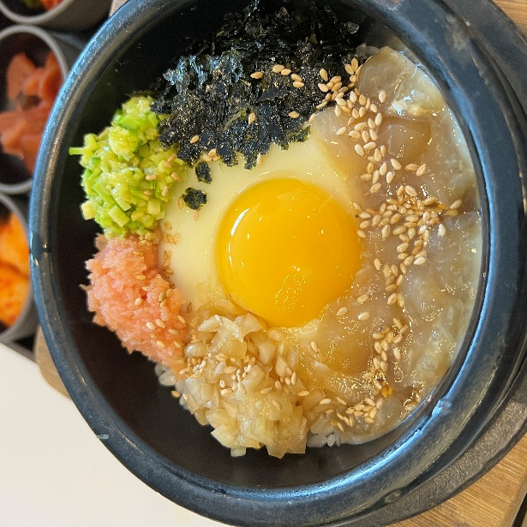
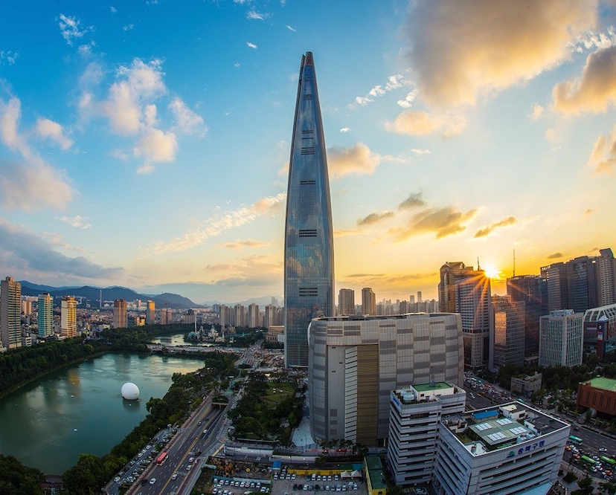

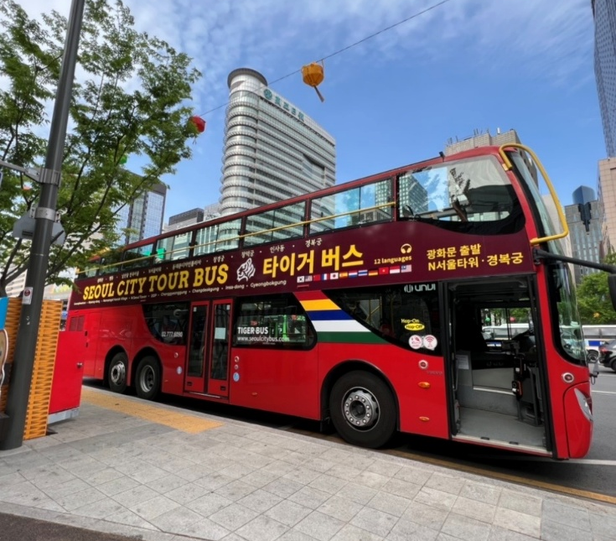
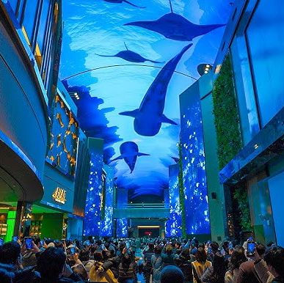

วันที่ 6 : ศูนย์เครื่องสำอาง - ศูนย์น้ำมันสนเข็มแดง – ศูนย์โสม/สมุนไพร – ร้านซุปเปอร์ขนมของฝาก -
ประเทศไทย

เช้า : รับประทานอาหารเช้า บริการในโรงแรมที่พัก
พาท่านสู่ ศูนย์เครื่องสำอาง เอาใจคนรักผิว ชมศูนย์เครื่องสำอางประเภทเวชสำอางที่หมอศัลยกรรมเกาหลีร่วมออกแบบมากมาย มีผลิตภัณฑ์ต่างๆ ที่เหมาะกับผู้ที่มีปัญหาผิวหน้า และครีมที่รวมนวัตกรรมบำรุงผิวหน้าขั้นสุดของเกาหลี ในศูนย์จะมีสเต็มเซลล์ เซรั่ม ครีมบำรุงเดย์ไนท์ ซึ่งจะมีสรรพคุณยกกระชับผิว แบบรักษาผิวล้ำลึก ฟื้นฟูผิวเหมือนกับได้เข้าคลินิกกันเลยทีเดียว ที่สำคัญราคาไม่แรงเพราะมาถึงศูนย์รวมโดยตรง นำกลับไปใช้ที่ประเทศไทยได้ ผลลัพธ์ดูเด็กลงทันตาทันใจ
พาท่านสู่ ศูนย์น้ำมันสนเข็มแดง ตามตำหรับยาโบราณสมัยราชวงศ์โชซอน ที่ถูกบันทึกไว้เป็นลายลักษณ์อักษร ปัจจุบันได้นำมาสกัดด้วยวิธีที่ทันสมัยดึงสรรพคุณที่ดีที่สุดออกมาในรูปแบบที่ทานได้ง่าย และบำรุงสุขภาพได้ดีที่สุด น้ำมันสนเข็มแดงมีสรรพคุณช่วยในการทำความสะอาดระบบหลอดเลือด เคลียร์หลอดเลือดที่อุดตัน ลดคลอเลสเตอรอล ความดัน เบาหวาน ป้องกันเส้นเลือด ตีบ แตก ตัน อีกทั้งยังช่วยให้การผ่อนคลาย หลับสนิทมากขึ้น ผิวพรรณดูมีสุขภาพดีรับประทานเป็นประจำ ร่างกายแข็งแรงขึ้นตามลำดับ และยังมีผลิตภัณฑ์ออแกนิคที่สกัดมาจากสนเข็มแดง
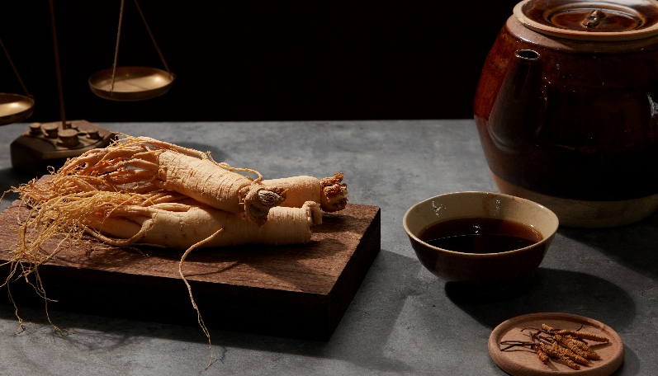
พาท่านสู่ ศูนย์โสม/สมุนไพรฮอตเก้นามู ศูนย์โสมแห่งนี้รัฐบาลรับรองคุณภาพว่าผลิตจากโสมที่อายุ 6 ปีซึ่งถือว่าเป็นโสมที่มีคุณภาพดีที่สุด ภายในจะมีเจ้าหน้าที่ให้ความรู้เกี่ยวกับโสมพร้อมอธิบายคุณภาพและผลิตภัณฑ์ที่ผลิตจากโสม ให้ท่านได้เลือกซื้อโสมที่มีคุณภาพดีที่สุดและราคาถูก กลับไปบำรุงร่างกายหรือฝากญาติผู้ใหญ่ที่ท่านรักและนับถือที่ และยังมีสมุนไพรบำรุงตับฮ็อตเก้นามูจัดจำหน่ายอีกด้วย

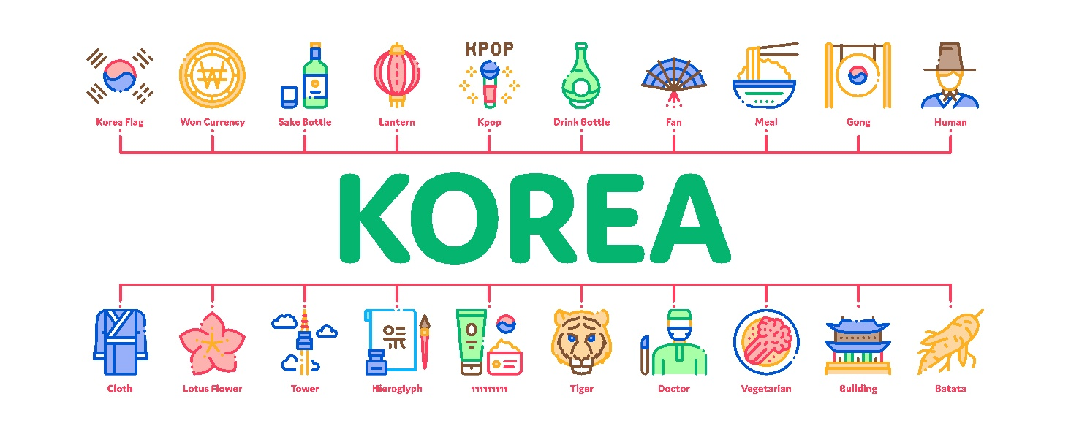
พาท่านสู่ ซุปเปอร์ขนมของฝาก เป็นร้านขายขนมและของฝากราคาส่งยอดฮิต เหมาะสำหรับการซื้อของฝากก่อนกลับไทย มีให้ชิม ให้เลือกมากมาย ขนมเกาหลี,ช็อคโกแลต, บราวนี่, มาม่า, สาหร่าย, วุ้นเส้น, ชาส้ม, ชาเขียว แผ่นมาส์กหน้า เป็นต้น

พาท่านสู่สนามบิน อินชอน เพื่อเดินทางกลับประเทศไทย
บริษัทขอสงวนสิทธิ์เป็นผู้จัดการเรื่องเที่ยวบิน และสนามบินเตามความเหมาะสม ผู้เดินทางไม่สามารถเลือกได้
** ตั๋วเครื่องบินเป็นประเภท ประหยัด ไม่มีหัวหน้าทัวร์ **
เดินทางถึง ประเทศไทย โดยสวัสดิภาพ พร้อมความประทับใจ...... เจอกันใหม่ทริปหน้า

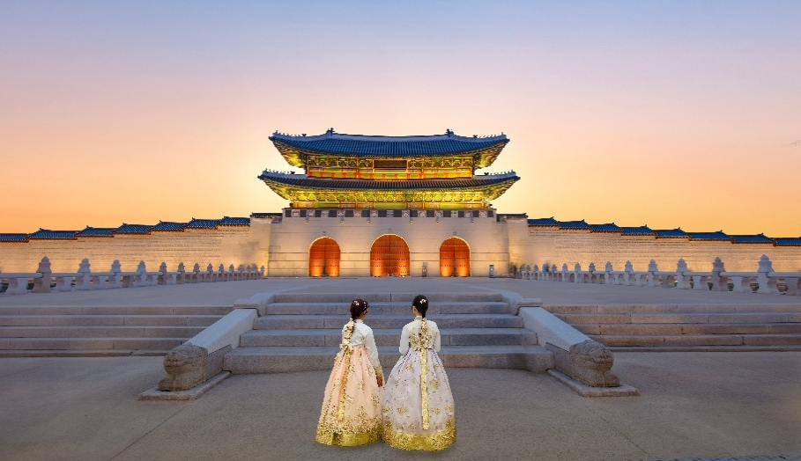

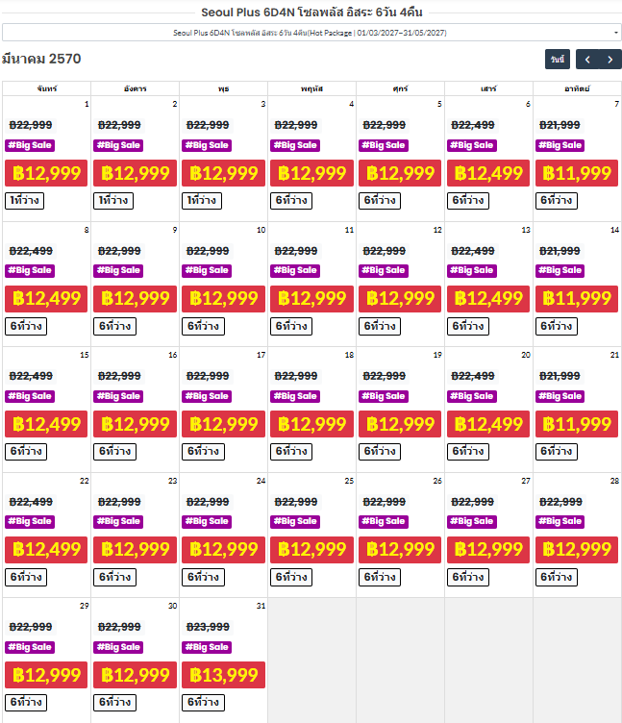

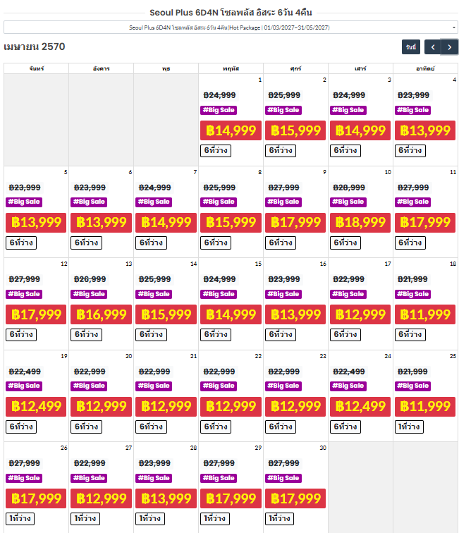
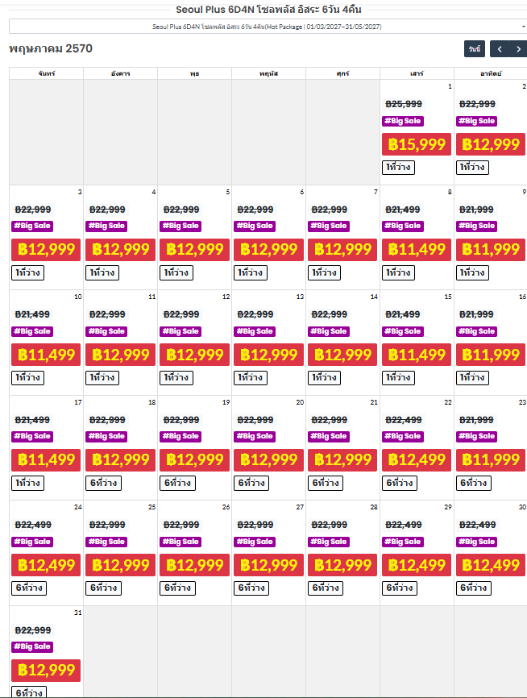

สำคัญโปรดอ่าน!!! หากท่านตกลงจองและชำระเงินแล้ว ถือว่ายอมรับเงื่อนไขดังกว่าว โดยไม่สามารถเรียกร้องใดๆได้
- ราคานี้ไม่รวม ค่าบริการ 1,800 บาท / ท่าน ชำระวันเดินทาง
- ราคาโปรโมชั่น จะถูกปรับขึ้นตามลำดับ
- หากเลือกราคาโปรโมชั่น ต้องชำระเต็มจำนวน และไม่สามารถ ยกเลิก เปลี่ยนแปลง รีฟันได้ทุกกรณี
- ราคาโปรโมชั่นสงวนสิทธิ์สำหรับพาสปอร์ตไทยเท่านั้น หากใช้พาสปอร์ตต่างชาติมีค่าบริการเพิ่ม 3000 บาท
- ทัวร์นี้จะต้องมีผู้เดินทางขั้นต่ำ 20 ท่านขึ้นไปต่อทริป หากจำนวนไม่ถึง บริษัทขอสงวนสิทธิ์เลื่อนการเดินทาง ยกเลิก หรือปรับเพิ่มอัตราค่าบริการ ตามความจำเป็นและเหมาะสม โดยคำนึงถึงประโยชน์ของผู้เดินทางเป็นหลัก
- สงวนสิทธิ์บริษัทเป็นผู้จัดการเที่ยวบิน สนามบิน ที่พัก และแจ้งต่อผู้เดินทาง 1-3 วันล่วงหน้า แต่จะมีการส่งใบนัดหมายแจ้งเวลานัดพบให้ก่อน และทัวร์นี้ไม่หัวหน้าทัวร์ร่วมเดินทางจากไทย แต่มีเจ้าหน้าที่ส่งกรุ๊ปต้อนรับและเตรียมเอกสารการเดินทางให้ที่ไทย ท่านจะเจอผู้นำเที่ยวที่สนามบินปลายทาง
- ทัวร์นี้ต้องใช้ K-ETA กรุณาตรวจสอบความถูกต้องด้วยตนเอง หากไม่สามารถเดินทางได้ บริษัทจะไม่รับผิดชอบ และไม่สามารถ รีฟันค่าทัวร์ค่าบริการคืนได้
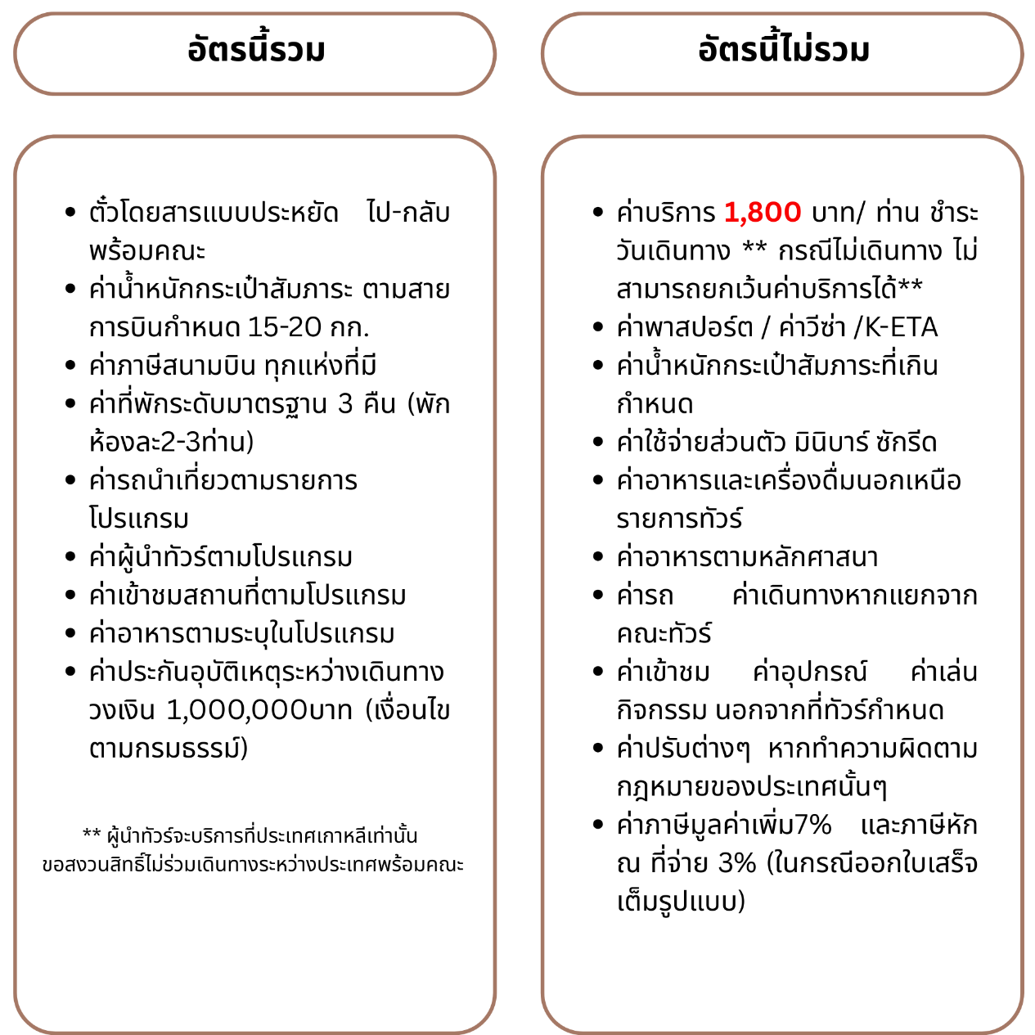

**หมายเหตุ : กรณีมีการปรับขึ้นค่าธรรมเนียม / ภาษีสนามบิน/น้ำมัน/ภาษีน้ำมัน หรือค่าอื่นๆ อาทิ โรงแรม / ค่าแลนด์ บริษัทขอเรียกเก็บตามจริง ขึ้นกับสถานการณ์ของการเดินทางในพีเรียตนั้นๆ
** Update : 1 พฤษภาคม 2569 **

ข้อกำหนดและเงื่อนไข
- การชำระเงิน
- เลือกจองทัวร์ราคาโปรโมชั่น ต้องชำระเต็มจำนวนเท่านั้น อ้างอิงราคาจากเว็บไซต์ ณ วันชำระ หากจองไว้ แต่เกินกำหนดชำระแล้ว ถือว่าหมดอายุ ต้องตรวจสอบราคาใหม่ ห้ามนำราคาเดิมมาใช้อีก
- เลือกจองราคาปกติ /กรุ๊ปเหมา ชำระมัดจำ 50% และชำระส่วนที่เหลือ ก่อนเดินทางขั้นต่ำ 30 วัน หากท่านไม่ชำระส่วนที่เหลือตามกำหนด ถือว่าสละสิทธิ์ ไม่สามารถเรียกร้องคืนได้ทุกกรณี
- การยกเลิกการเดินทาง
- ยกเลิกการจองราคาปกติไม่น้อยกว่า 30 วัน ก่อนเดินทางคืน 100% หลังหักค่าใช่จ่าย ของยอดชำระแล้ว
- ยกเลิกการจองราคาปกติไม่น้อยกว่า 15 วัน ก่อนเดินทางคืน 50% หลังหักค่าใช่จ่าย ของยอดชำระแล้ว
- ยกเลิกการจองราคาปกติน้อยกว่า 30 วัน ก่อนเดินทางไม่สามารถคืนเงินได้ทุกกรณี
- ยกเลิกจากเหตุสุดวิสับ เช่นภัยธรรมชาติ โรคระบาด สงคราม เครื่องยนต์ขัดข้อง คืนงินได้หลังหักค่าใช้จ่ายตามจริง
- ราคาโปรโมชั่น / แคมเปญ / กิจกรรมไลฟ์ / ออกบูธ โปรช่วงเทศกาล วันหยุดยาว เหมาลำ เที่ยวบินพิเศษ จะไม่สามารถยกเลิก เปลี่ยนชื่อ เปลี่ยนแปลง ขอคืนเงินได้ทุกกรณี

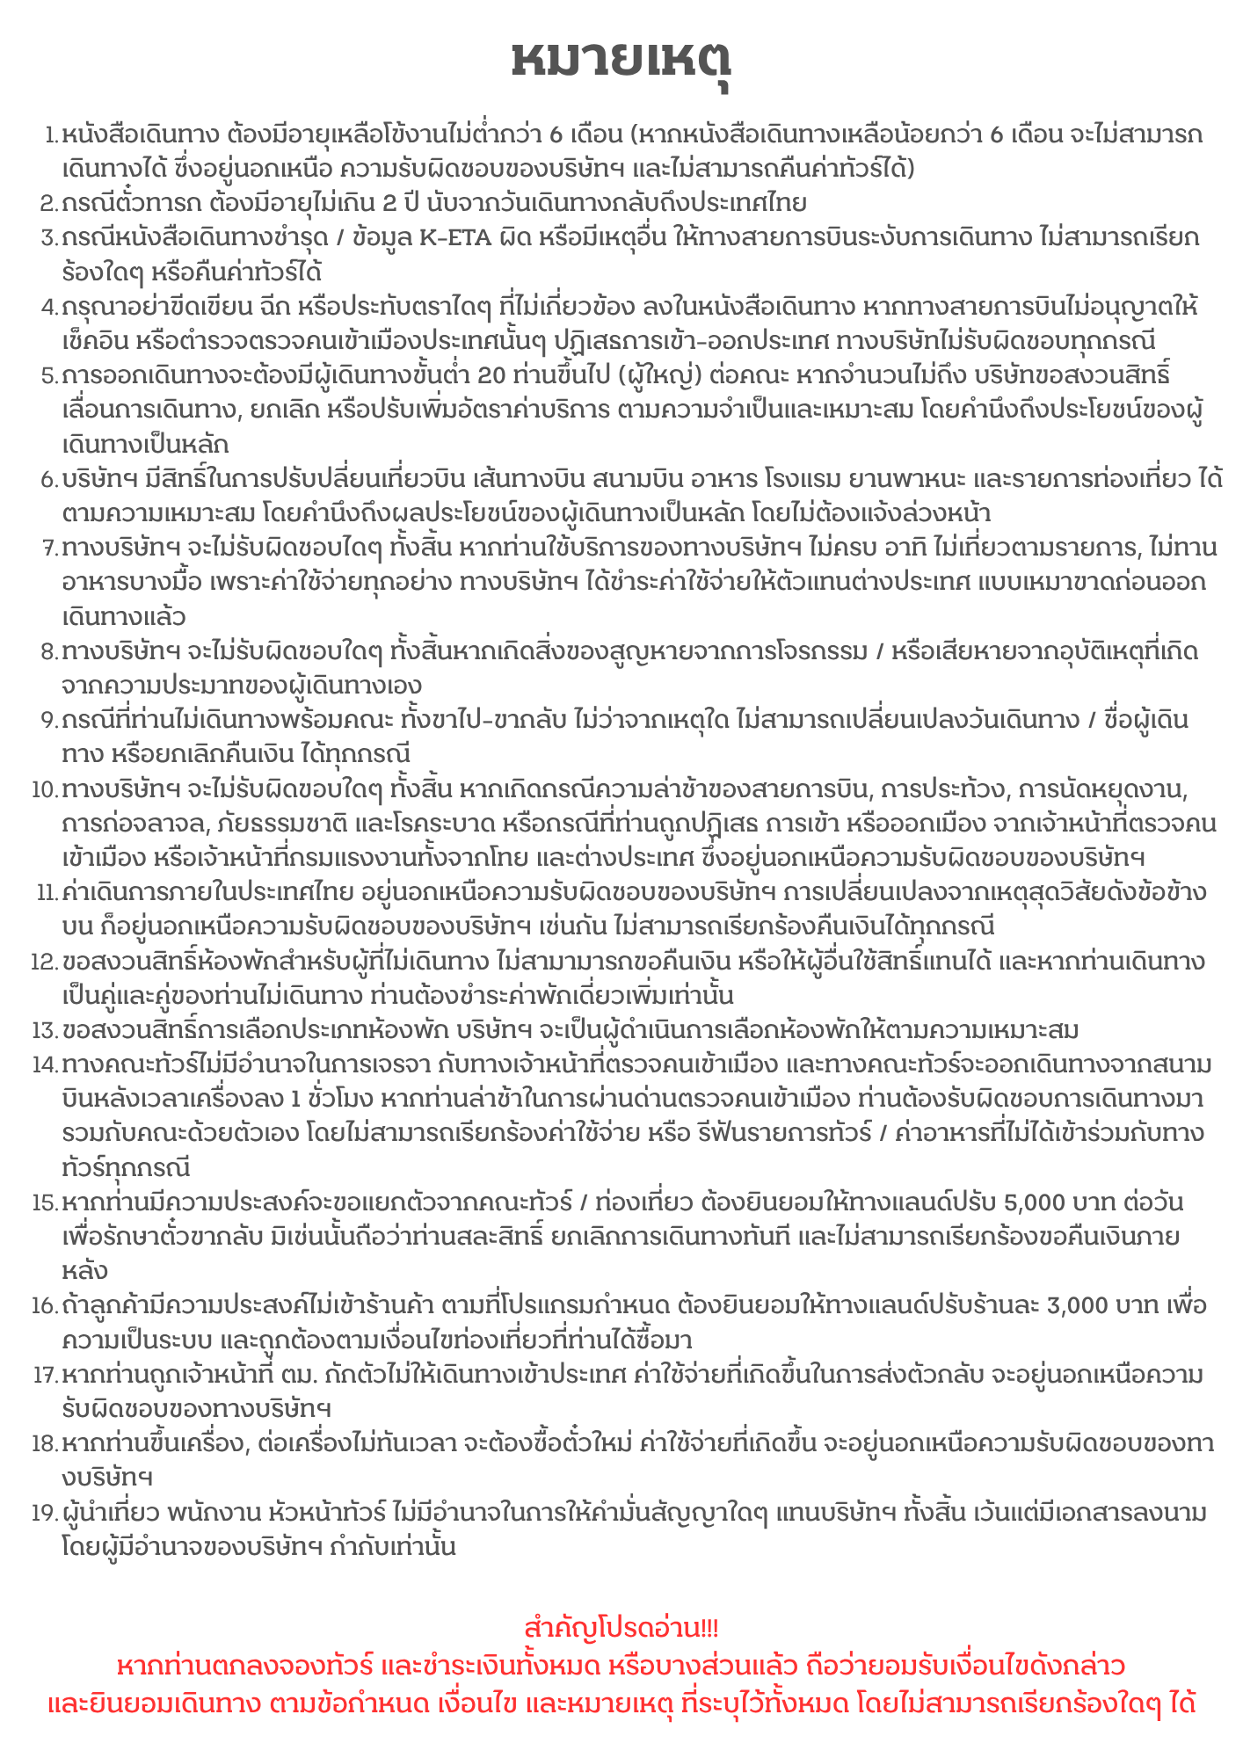

เนื่องจากทางแลนด์เกาหลี ได้รับการแจ้งเตือนหลายครั้งจากกองตรวจคนเข้าเมืองประเทศเกาหลีใต้ และจากสายการบิน เรื่องผู้แอบแฝงมาเป็นนักท่องเที่ยว แต่ไปด้วยวัตถุประสงค์อื่น เช่น ไปทำงาน แรงงานผิดกฎหมาย ใช้ช่องทางทัวร์เพื่อหลบหนีเข้าเมือง ดังนั้นโปรแกรมเส้นทางนี้ ทางแลนด์เกาหลีจำเป็นต้องเก็บค่าประกันเพื่อเป็นการการันตีว่าท่านคือนักท่องเที่ยวจริง มีวัตถุประสงค์ท่องเที่ยวไป-กลับพร้อมคณะเท่านั้น เป็นจำนวนเงิน (3,000 บาท) หากผู้เดินทางปฏิบัติตามเงื่อนไขถูกต้องคือ เดินทางท่องเที่ยวพร้อมคณะและกลับพร้อมคณะตามโปรแกรมที่กำหนด ไม่หลบหนีระหว่างทัวร์ สามารถขอรับเงินประกันนี้คืนเต็มจำนวน ดังนั้นจึงใคร่ขอความร่วมมือจากผู้เดินทางปฎิบัติตามเงื่อนไขดังกล่าว (ขอสงวนสิทธิ์ไม่คืนเงินประกันกรณีผู้เดินทางไม่ผ่านกองตรวจคนเข้าเมือง หรือ กรมแรงงานทั้งที่ประเทศไทยและประเทศเกาหลีใต้) หากท่านถูกเจ้าหน้าที่ตม.เกาหลี กักตัวไม่ให้เดินทางเข้าประเทศ ค่าใช้จ่ายที่เกิดขึ้นในระหว่างถูกกักตัวและส่งตัวกลับประเทศไทยผู้เดินทางจะต้องเป็นผู้ชำระเองทั้งหมด

